第12章非线性电阻电路习题解答
12.1电路如图题12.1所示，已知非线性电阻的特性方程为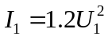（单位：V，A），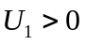求支路电流和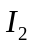。
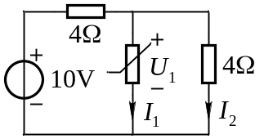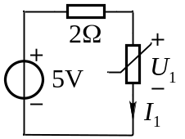
图题12.1 图(a)
解：将非线性电阻以外电路用戴维南电路进行等效化简，如图(a)所示。
列KVL方程 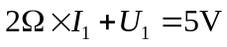 (1)
将非线性电阻特性代入方程(1)，得
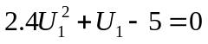
解得 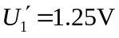，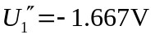（舍去）
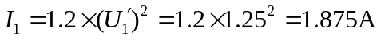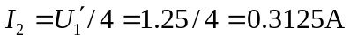
12.2 图题12.2所示电路，已知非线性电阻的特性方程为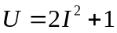（单位：V，A），求电压。
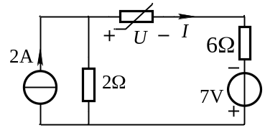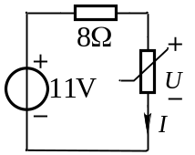
图题12.2 图(a)
解：将非线性电阻以外电路用戴维南电路进行等效化简，如图(a)所示。
列KVL方程 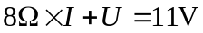 (1)
将非线性电阻特性代入方程(1)，得
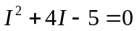
解得 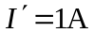，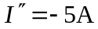
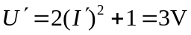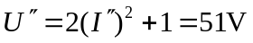
12.3图示电路，已知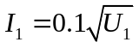(单位：A,V) ( U₁) ，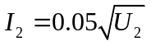(单位：A,V) (U₂)。求I₁和U₁。
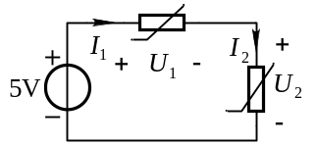
图题12.3
解：由非线性电阻的电压电流关系特性
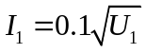，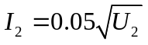
得
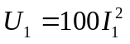 ，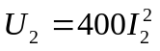 （1）
对回路列KVL方程
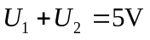 （2）
将式（1）代入式（2） 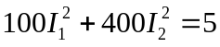
由非线性电阻串联可知 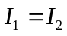
即 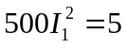
解得 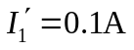 ，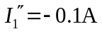（舍去）
即 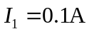
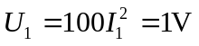
12.4 设图示电路中非线性电阻均为压控的，I₁=f₁(U₁)，I₂=f₂(U₂)。列出节点电压方程。
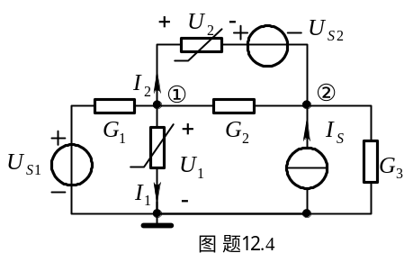
解：对节点①、②列节点电压方程，其中非线性电阻电流设为未知量：
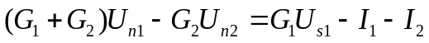 （1）
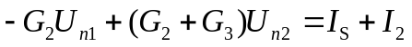 （2）
为消去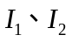，须列补充方程
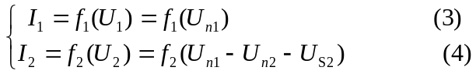
将式(3)代入式(1)、(2)，整理后得
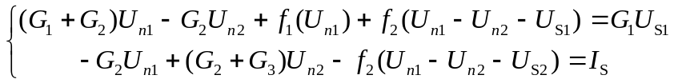
注释：非线性电阻均为压控型，宜列写节点电压方程。
12.5 设图题12.5所示电路中的非线性电阻均为流控型，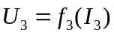，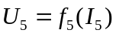。试列写回路电流方程。
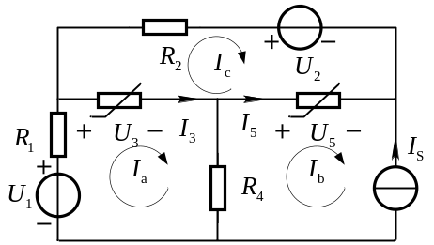
图题12.5

解：设回路电流方向如图所示。列回路电流方程
回路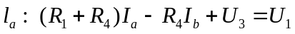 (1)
回路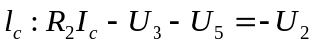 (2)
补充：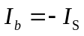
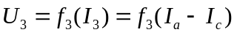
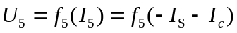
代入到式（1）、(2)，得回路电流方程：
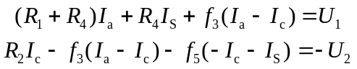
注释：非线性电阻均为流控型，宜列写回路电流方程。
12.6图示电路中非线性电阻的特性为U₁=f₁(I₁)(流控的)，I₂=f₂(U₂)(压控的)。试用改进节点电压法列写电路方程。
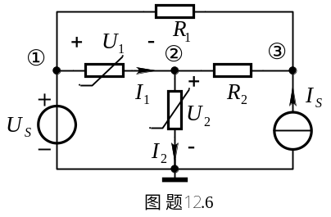
解：参考点及独立节点编号如图所示。图中节点①与参考点之间为纯电压源支路，则该节点电压为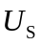。设非线性电阻电流为未知量，对图示电路节点②、③列KCL方程：
节点②: 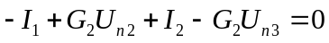 (1)
节点③: 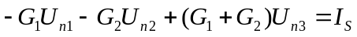 (2)
将压控非线性电阻电流用节点电压表示，流控非线性电阻电压用节点电压来表示，即
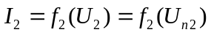 (3)
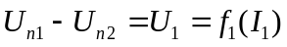 (4)
将式(3)代入式(1)，将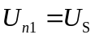代入式(2)，再与式(4)联立得该电路方程：
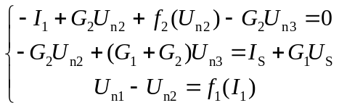
12.7图示电路中两个非线性电阻的伏安特性为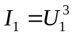(单位:A,V)，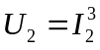(单位:V,A)。试列出求解U₁及I₂的二元方程组。
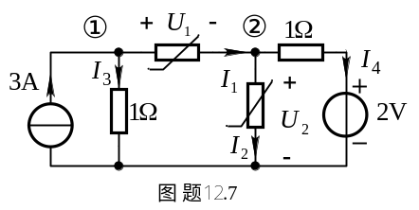
解：对节点列KCL方程
节点①: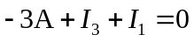 （1）
节点②: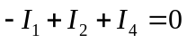 （2）
由图示电路可知 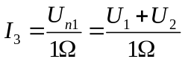 （3）
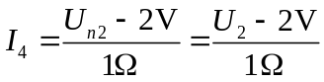 （4）
将式（3）、（4）及已知条件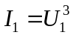和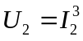代入式（1）、（2）得
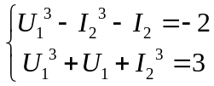
12.8图示电路，设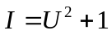(单位:A,V)。试用牛顿－拉夫逊法求出电压U，要求准确到10 ⁻³V。
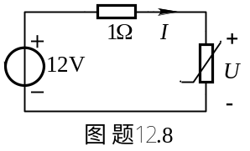
解：列回路电压方程 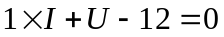
将非线性电阻的电压电流关系特性代入得
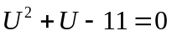
为解上述非线性方程，令
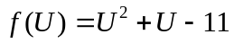 (1)
求导数，得
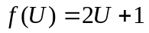 (2)
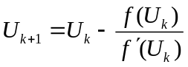 (3)
将式(1)、(2)代入牛顿-拉夫逊公式，得
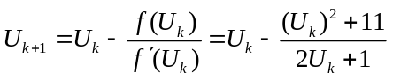
取初值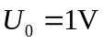，迭代过程列于下表
 |  | 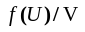 | 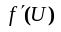
0 | 1 | -9 | 3
1 | 4 | 9 | 9
2 | 3 | 1 | 7
3 | 2.857 | 0.01945 | 6.714
4 | 2.854 | -0.0007 | 6.708
5 | 2.8541
由表可见，第5次迭代值与第4次迭代值之差已小于允许误差，即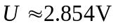。
如取初值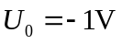，则收敛于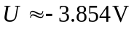
12.9图(a)所示电路，设I=10 ⁻⁴ (e ^{20U}+e ^{-20U})A。试用牛顿－拉夫逊法求电压和电流，要求电压准确到10⁻³V。初值分别为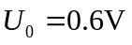和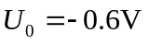。
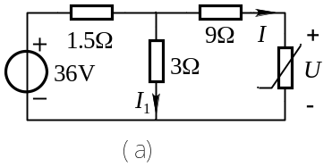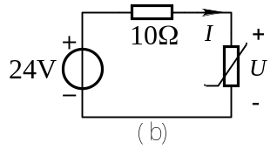
图题12.9
解：用戴维南定理对非线性电阻左侧的线性电路进行等效化简，如图(b)所示。
列回路电压方程： 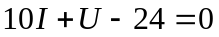
将非线性电阻的电压电流关系式代入，得：
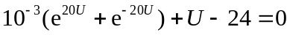
为求解上述非线性方程，令
(1)
求导数， 得： 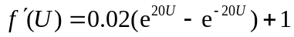 (2)
将式(1)、(2)代入牛顿-拉夫逊公式，得
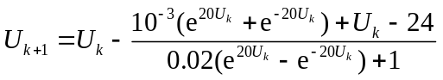
(1)取初值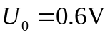，迭代过程列于下表：
0 | 0.6 | 1.3935×10² | 3.2561×10³
1 | 0.5572 | 4.5705×10¹ | 1.384×10³
2 | 0.5242 | 1.2263×10¹ | 7.1578×10²
3 | 0.5071 | 1.8765 | 5.0839×10²
4 | 0.5034 | 8.45×10⁻² | 4.7262×10²
5 | 0.5032 | -5.18×10⁻³ | 4.7083×10²
即 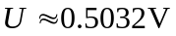
电流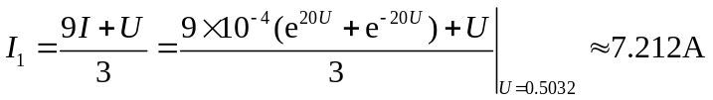
(2)取初值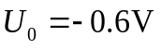，迭代结果列于下表：
0 | -0.6 | 1.3815×10² | -3.2541×10³
1 | -0.5575 | 45 | -1.3903×10³
2 | -0.5251 | 1.179×10¹ | -7.2531×10²
3 | -0.5088 | 1.7564 | -5.243×10²
4 | -0.5069 | 7.789×10⁻¹ | -5.0472×10²
5 | -0.5054 | 8.608×10⁻³ | -4.8928×10²
6 | -0.5054
解得 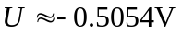
电流 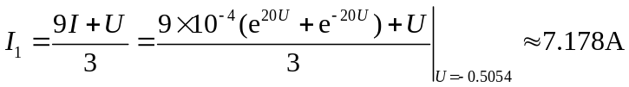
注释：如果非线性方程存在多解，则对应不同的迭代初值，可能收敛到不同的解答。
12.10图 (a)所示电路中非线性电阻的电压、电流关系如图 (b)所示，求电压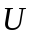。
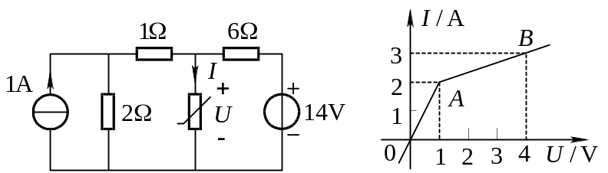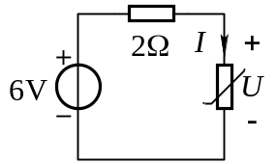
- (b) (c)
图题12.10
解：先求线性部分的戴维南等效电路
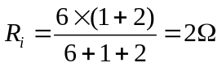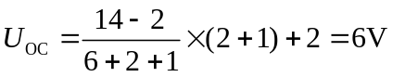
等效电路如图( c)所示。线性部分端口特性为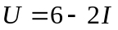
若非线性电阻工作在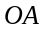段，其元件端口特性为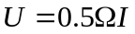
由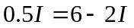 解得 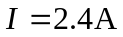（超出工作范围，为虚根）
若非线性电阻工作在段，其元件端口特性为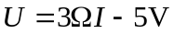
由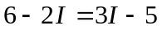 解得 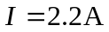 在其工作区间
所以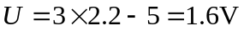
12.11图(a)电路中两个非线性电阻的伏安特性分别如图(b)、(c)所示。试求电流。
解：图(a)电路中有两个非线性电阻元件，应分别求出它们的分段线性模型。再分别计算多个线性电路，只有所算出的结果，都在各个元件线性化的适用范围以内时，才是真正的解答。
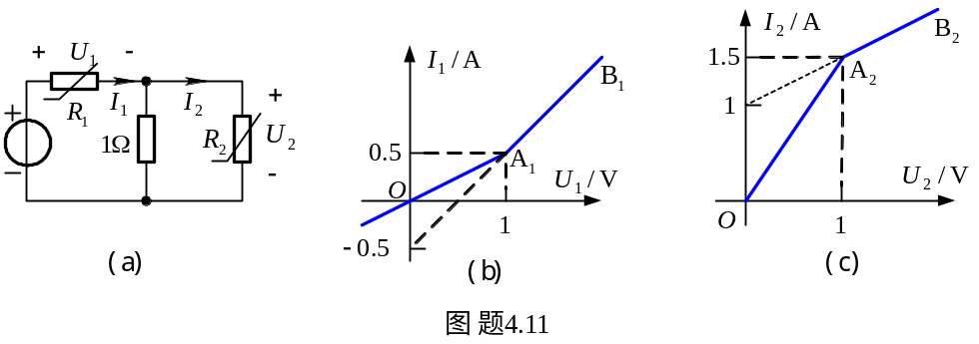
(1)将图(a)电路中非线性电阻、用诺顿电路等效，等效后电路如图(d)所示。
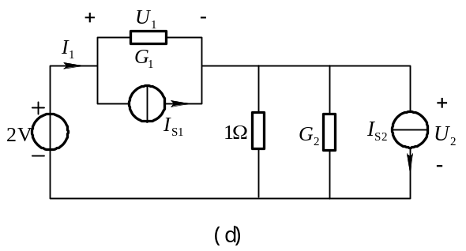
(2)由图(d)可求得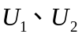的表达式为
列节点电压方程： 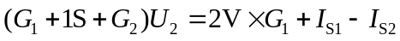
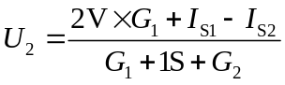 (1)
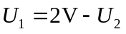 (2)
(3)将、的等效电路参数代入式(1)，可得、在不同线性段时对应的值。具体如下表所示：
 | 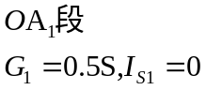 | 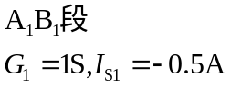
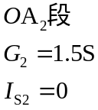 | 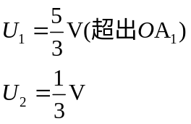 | 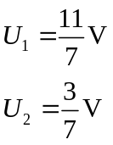
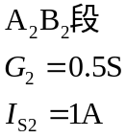 | 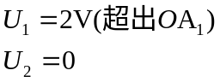 | 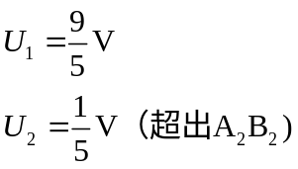

(4)由图(d)可得 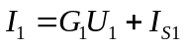 (3)
将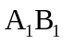段非线性电阻的等效参数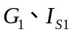代入(3)式，得
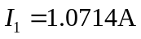
12.12图示电路中二极管特性近似用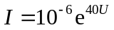(单位:A,V)表示。
(1) 求U₂与U₁的关系。
(2) 10Ω电阻与二极管交换位置后，再求U₂与U₁的关系。
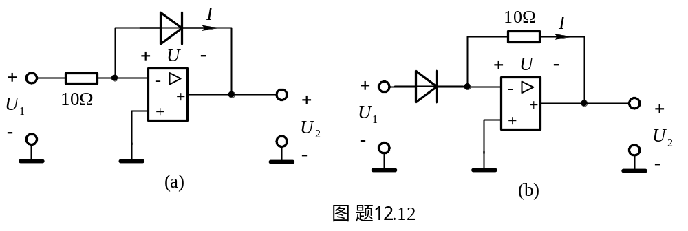
解：（1）根据运算放大器输入端口电压为零的条件，
得 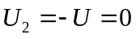 (1)
又由二极管特性得 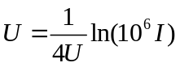 (2)
再由运算放大器输入端口电流为零的条件，得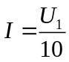 (3)
联立(1)、(2)和(3)式，解得 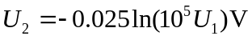 (4)
由式(4)表明的输入、输出关系可见，图(a)所示电路具有对数运算功能。
（2）将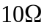电阻和二极管交换位置后，电路如图(b)所示。电路方程如下
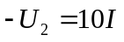 (5)
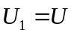 (6)
将二极管电压电流特性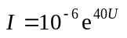代入(5)式，解得 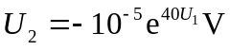 (7)
由式(7)表明的输入、输出关系可见，图(b)所示电路具有指数运算功能。
12.13非线性电阻电路如图所示，已知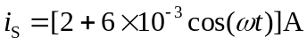，非线性电阻为电压控制型，其伏安特性曲线为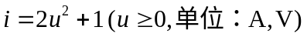，用小信号分析法求电压和电流。
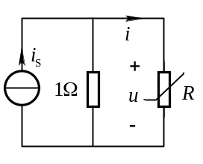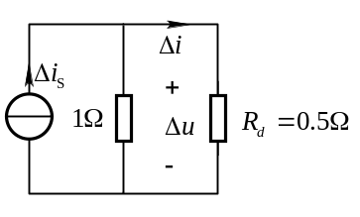
图题12.13 图(a)
解：当直流单独作用时，列写方程如下：
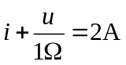
将非线性电阻伏安特性代入得
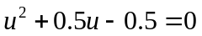
解得 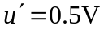 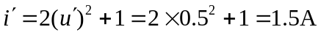 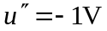（舍去）
非线性电阻的动态电导为 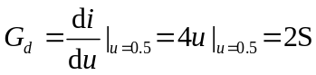
动态电阻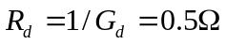
小信号等效电路如图(a)所示，在图(a)中
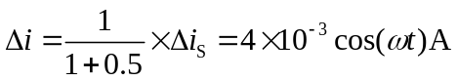
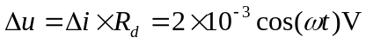
将工作点和小信号响应相加得
